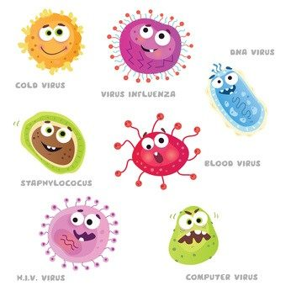

 | La culture scientifique et technologique  Compétence : Découvrir le monde – Le vivant.  Objectif : Connaître et appliquer quelques règles élémentaires d’hygiène et de respect du corps . chasser les microbes par un lavage des mains.  Consigne : Tu colles sur les mains ces petits microbes. Ils sont si petits que d’habitude tu ne peux pas les voir. | Période 1  

